Recibir notificaciones por correo electrónico del trabajo de su hijo o hija (Padres)

/

Una vez que haya entrado a Renaissance Home Connect, podrá configurar las notificaciones por correo electrónico sobre el trabajo de su hijo o hija. Dependiendo del software de su escuela y de la configuración que haya elegido, podrá recibir emails cuando su hijo o hija presente pruebas de Star o exámenes de Accelerated Reader o cuando termine
asignaciones en Accelerated Reader 360, Accelerated Math Instructional Practice o en Star Custom. Cada email le mostrará el puntaje de la actividad que su hijo o hija terminó.

Los correos electrónicos acerca del trabajo de su hijo le llegarán de
autodelivery@renlearnrp.com; asegúrese que los filtros de su cuenta no permitan

que los correos de esta dirección se vayan a la bandeja de spam o a la basura.

Siga los pasos que aparecen abajo para configurar las notificaciones. Puede añadir hasta seis direcciones de correo electrónico por estudiante.

Cómo entrar a la página

- Entre a Renaissance Home Connect. Para hacerlo, vaya a la dirección del sitio web que le haya entregado su escuela y escriba su nombre de usuario y su contraseña. Luego, seleccione Log In (Entrar).

Si tiene más de un hijo que usa el software, debe entrar de forma
independiente con el nombre de usuario y la contraseña de cada uno de

ellos, y configurar sus preferencias de correo electrónico para cada niño.

- Una vez que esté adentro, seleccione Get Email Updates (Recibir notificaciones por correo electrónico) del lado derecho de la página. Nota: Este botón no estará disponible si las preferencias de su escuela no permiten que se envíen emails.

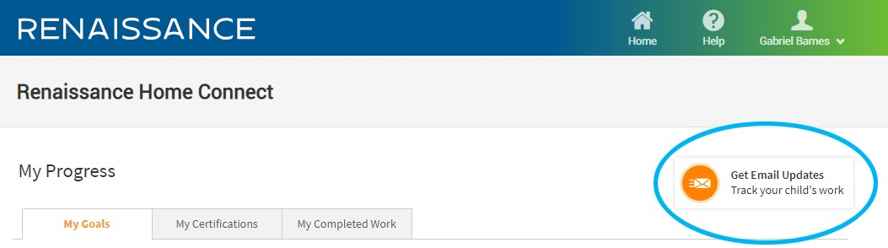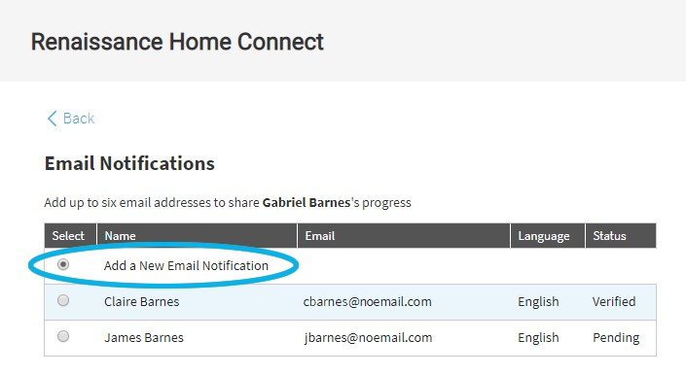

/

¿Cómo añadir un nuevo correo electrónico?

- Si es la primera dirección de correo electrónico que va a añadir, vea el paso 2.

Si ya ha añadido alguna dirección, asegúrese de que la opción Add a New Email Notification (añadir una nueva notificación de correo) esté seleccionada en la parte superior de la página.

- En la página Email Notifications (notificaciones de correo electrónico) escriba su nombre en donde dice New Email Details (detalles del nuevo correo electrónico). Luego, escriba su dirección de correo electrónico en los espacios en blanco que ahí aparecen.

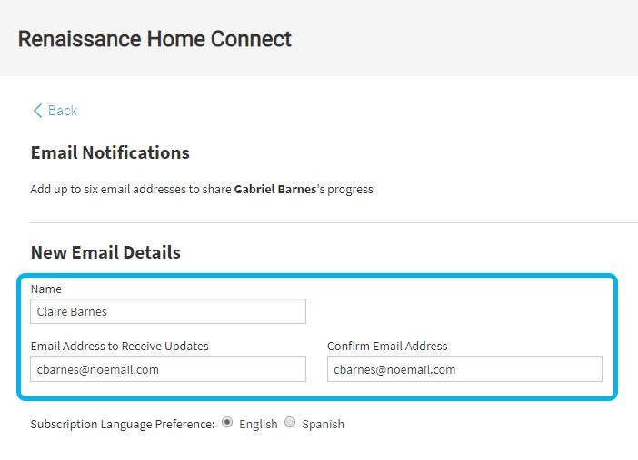

/

- Bajo los campos de nombre y correo electrónico, escoja si quiere recibir las notificaciones en inglés o en español.

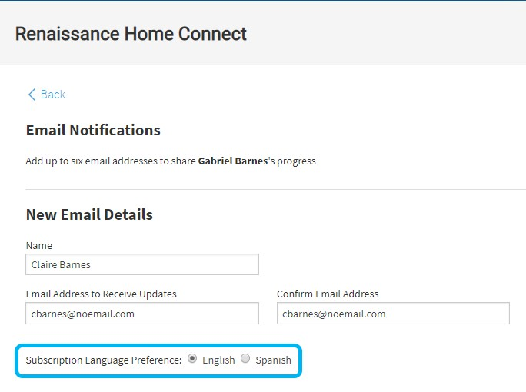

/

- En la sección Email Notifications Preferences (preferencias de notificaciones de correo electrónico), seleccione los recuadros correspondientes a las actividades sobre las que quiere recibir notificaciones. Las actividades que puede elegir dependen del software que tenga su escuela y los correos que la escuela permita. Las opciones que usted señale se aplicarán a la dirección de correo electrónico que está añadiendo.

Las evaluaciones de Star Early Literacy, Star Math y Star Reading son pequeñas pruebas que proporcionan a los maestros información sobre el aprendizaje. Las pruebas Star son auto-adaptativas, lo que significa que se ajustan ante cada respuesta que da el estudiante. Esto ayuda a los maestros y maestras a tener la mejor información sobre su hijo o hija con una mínima cantidad de tiempo de prueba (cerca de un tercio del tiempo que tardan otras pruebas). Las pruebas Star pueden estar disponibles para lecto-escritura inicial, matemáticas o lectura, y pueden estar disponibles en inglés o en español.

Star Custom son pruebas breves en habilidades específicas.

Los exámenes de Accelerated Reader muestran qué tan bien entienden los estudiantes los libros que leen. Los estudiantes presentan exámenes de libros que

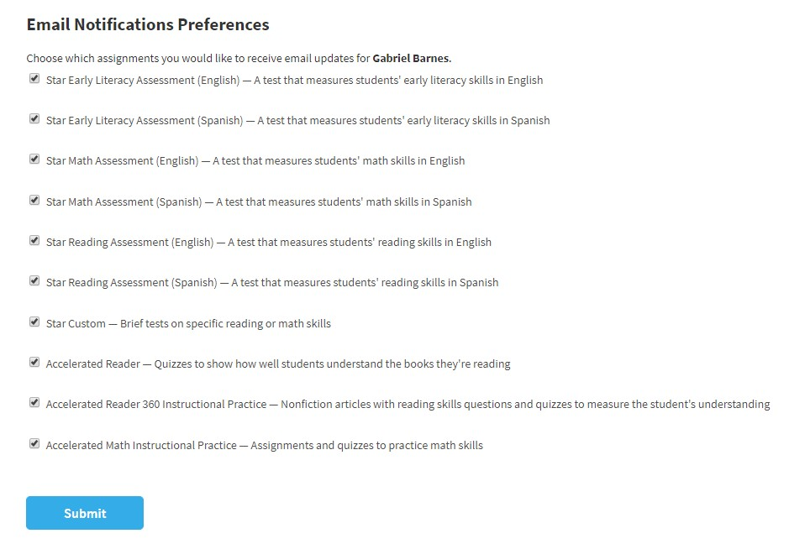ellos escogieron; también pueden presentar exámenes de historias que hayan leído en sus libros de texto.

/

En Accelerated Reader 360 Instructional Practice, los estudiantes leen artículos de no-ficción, responden preguntan sobre ellos y presentan un examen. Estas asignaciones ayudan a los maestros y maestras a entender cómo está el desempeño de los estudiantes en habilidades lectoras específicas.

Las asignaciones de Accelerated Math Instructional Practice ayudan a los estudiantes a practicar las habilidades matemáticas que están aprendiendo en la escuela.

- Cuando haya terminado, seleccione Submit (Remitir).

- Un mensaje le dirá que se ha enviado un email de verificación. Haga clic en OK en el mensaje.

- Cuando reciba el mensaje de verificación, haga clic en el vínculo Verify Email Address (verificar dirección de correo electrónico) que viene en dicho correo para verificar su dirección. Luego, se le dirigirá a la página Email Verified (dirección verificada) para confirmar que la verificación se ha llevado a cabo.

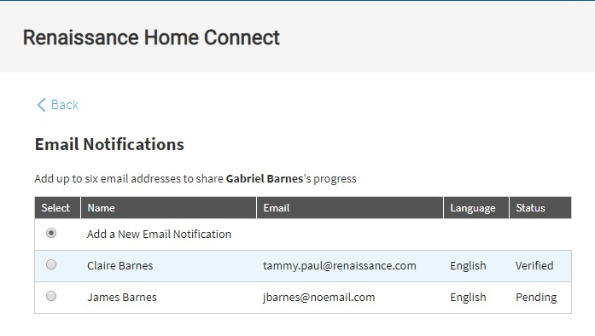La siguiente vez que entre a Renaissance Home Connect usted verá su dirección de correo electrónico en una lista en la parte superior de la página Email Notifications (notificaciones de correo electrónico). Puede repetir estos pasos para añadir hasta seis direcciones. La tabla le mostrará las direcciones que ya han sido verificadas; éstas son las únicas direcciones que recibirán correos.

/

Cuando su hijo termine alguna de las actividades que usted seleccionó, recibirá un email. El ejemplo de abajo muestra un email sobre el desempeño de una niña en un examen de Accelerated Reader.

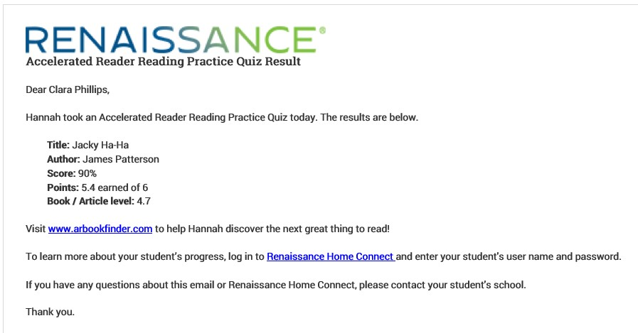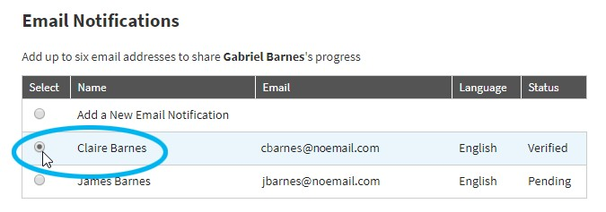

/

Cómo cambiar los correos que recibe, su nombre o preferencias de idioma

Si quiere cambiar las actividades sobre las que recibe correos, en la página Email Notifications seleccione el círculo junto a su nombre.

Luego, puede cambiar su nombre, preferencias de idioma o las actividades sobre las que recibe correos. Cuando haya terminado, seleccione Save Changes (guardar cambios) en la parte inferior de la página.

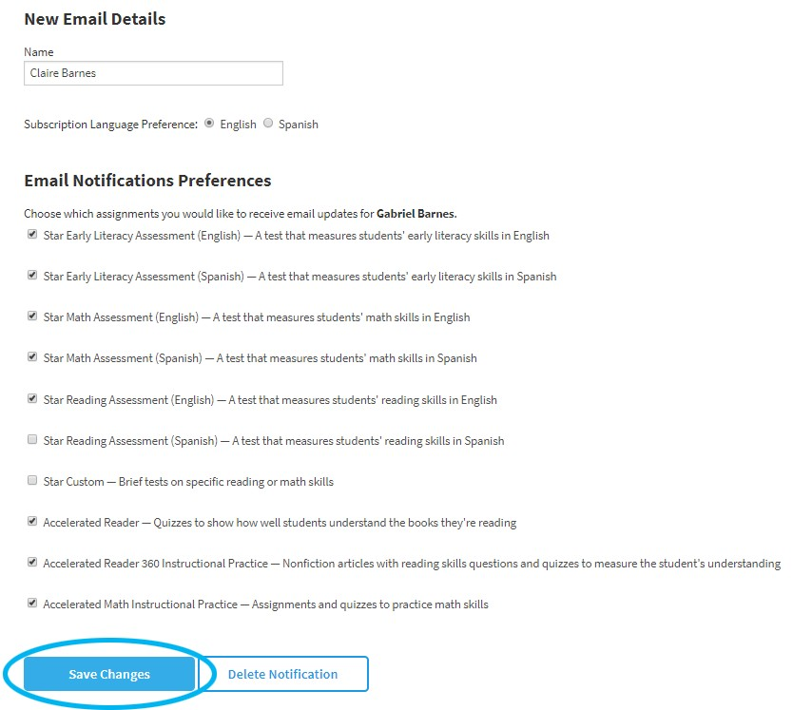

/

Cómo cancelar la suscripción de las notificaciones por correo electrónico

Si ya no quiere recibir notificaciones por correo electrónico, hay dos formas de hacerlo:

Use el vínculo en el email

  - Cuando reciba una notificación de Renaissance Home Connect, puede seleccionar el vínculo para cancelar la suscripción (ver abajo):

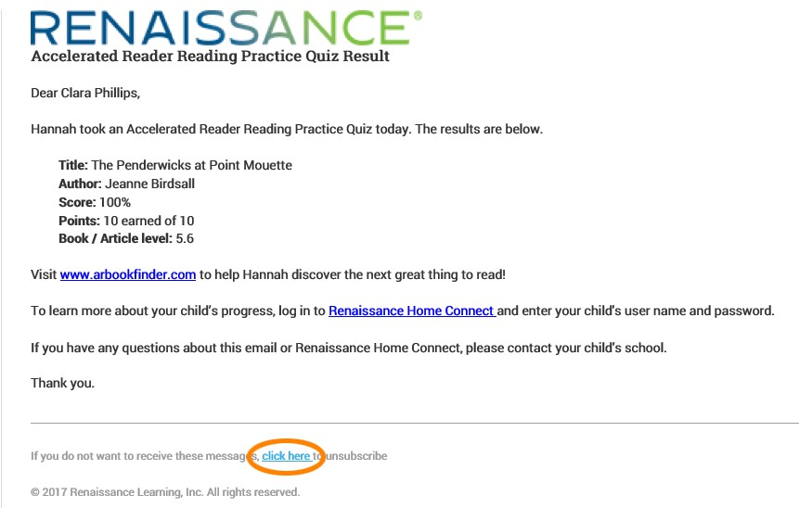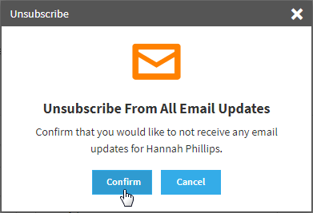

/

  - El vínculo abrirá la página de entrada a Renaissance Home Connect. Entre con el nombre de usuario y contraseña del estudiante.

  - Para confirmar que quiere cancelar sus suscripción de las notificaciones, seleccione

Confirm (Confirmar).

  - Cuando salga un mensaje diciéndole que se ha cancelado su suscripción, seleccione

OK.

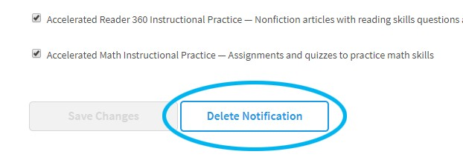Eliminar un correo electrónico de la lista en la página Email Notifications

/

    - Regrese a la página Email Notifications como se describió anteriormente.

    - En la tabla, seleccione el círculo junto a su nombre.

    - En la parte inferior de la página, seleccione Delete Notification (eliminar notificación).

    - Para confirmar que quiere cancelar su suscripción de las notificaciones, seleccione

Confirm (Confirmar).

    - Cuando salga un mensaje diciéndole que se ha cancelado su suscripción, seleccione

OK.

SeeanEnglishversionofthishelp topic. (24007)

Temas relacionados:

Verlasmetasdelecturadesuhijoohija(Estudiantesmásgrandes) (24001Sp)

Verlasmetasdelecturadesuhijoohija(Estudiantes de Primaria) (24002Sp)

Verlascertificacionesdelecturadesuhijo o hija(24003Sp)

Vereltrabajoterminadodesuhijo o hija(24005Sp)

Reportes TOPS (24006Sp)

© 2020 Renaissance Learning. All Rights Reserved.

/

